

GUÍA DE USUARIO PARA LA TELETRAMITACIÓN
(PERSONAL INVESTIGADOR DE RECIENTE TITULACIÓN UNIVERSITARIA 2011)

ÍNDICE

Página
1.- PASOS IMPRESCINDIBLES PREVIOS A LA TELETRAMITACIÓN  1.1. Solicitud del certificado de firma electrónica para enviar el formulario, según modelo normalizado n.º 1  1.2. Descarga de los modelos normalizados. Firma en papel y escaneado de los documentos, según modelos normalizados n.º 2, 3 y 4.  1.3. Comprobación de requisitos mínimos.  1.4. Conversión de los adjuntos a formato pdf. | 3  3  4  5  7
2.- DESCRIPCIÓN DEL PROCESO  2.1. Acceso y apertura del formulario.  2.2. Cumplimentación, envío y firma del formulario  2.3. Anexado y Firma de Documentación.  2.4. Registro telemático de los documentos entregados.  2.5. Recepción del recibo de confirmación. | 8  8  8  11  13  14

- PASOS IMPRESCINDIBLES PREVIOS A LA TELETRAMITACIÓN

Antes de empezar la teletramitación, es imprescindible la comprobación de varios apartados. Si no se llevan a cabo estos pasos previos, resultará muy difícil realizar todo el proceso con éxito.

1.1.- Solicitud del certificado de firma electrónica para el investigador de reciente titulación universitaria.
a) Si ya tiene un certificado de firma electrónica o un DNI electrónico pase directamente al apartado 1.2.

Las firmas de usuario reconocidas por la plataforma de la Administración Electrónica de la Junta de Castilla y León son:

- FNMT-CERES-Fábrica Nacional de Moneda y Timbre.
- DGP-DNI Electrónico.
- ANTCERT Agencia Notarial de Certificación
- ACA- Autoridad de Certificación de la Abogacía.
- AC Camerfirma
- Firma Profesional.

b) Si quiere solicitar un certificado de firma electrónica de tipo 2CA reconocida por la Fábrica Nacional de Moneda y Timbre, siga estos 3 pasos antes de empezar a cumplimentar el formulario:

b.1) Entre en esta página: http://www.cert.fnmt.es, teclee su NIF en el campo que se muestra en pantalla y apunte el código que le asignen.

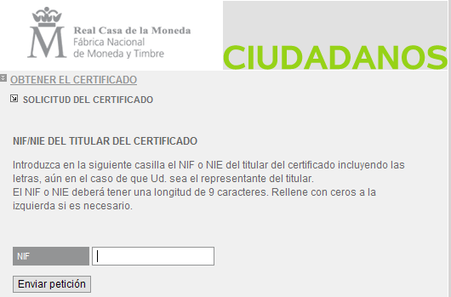

b.2) Acuda con ese código a la oficina acreditada más cercana (ej.: Agencia Tributaria, etc.) u otra dirección cercana que puede encontrar en

http://www.cert.fnmt.es/popup_frame.php?p=34&l=es&lang=es

b.3) A las 24 h. vuelva a entrar en http://www.cert.fnmt.es con el código del primer día.
Siga las instrucciones de descarga del certificado para instalarlo en su navegador y guárdelo con clave privada en un lápiz USB o disco.

1.2.- Descarga de los modelos normalizados.

a) Descarga de los modelos normalizados número 2, 3, y 4 que se enviarán como ficheros adjuntos al formulario, según modelo normalizado nº. 1.

- Desde la sede electrónica de la página de la Junta de Castilla y León http://www.tramitacastillayleon.jcyl.es . Enlace recomendado.

- Desde el portal de Educación: www.educa.jcyl.es/universidad. Enlace recomendado.

- Desde la página de la Junta de Castilla y León: http://www.jcyl.es > Educación > Ir > Universidades > Investigación e Innovación > Ayudas y subvenciones > Ayudas para la contratación de personal investigador de reciente titulación universitaria.

Ejemplo: modelo normalizado n. º 2.

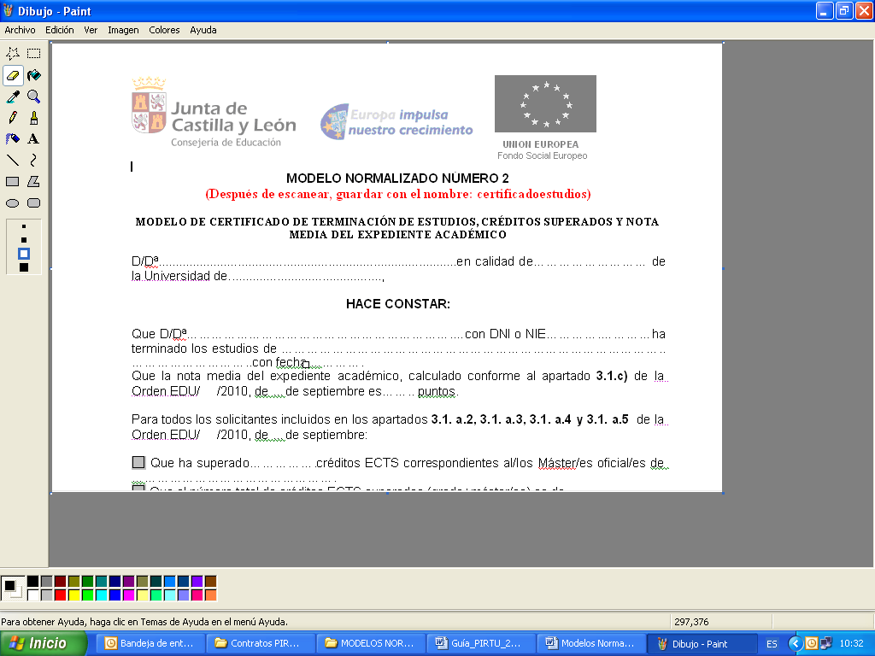

Ejemplo: modelo normalizado n. º 3.

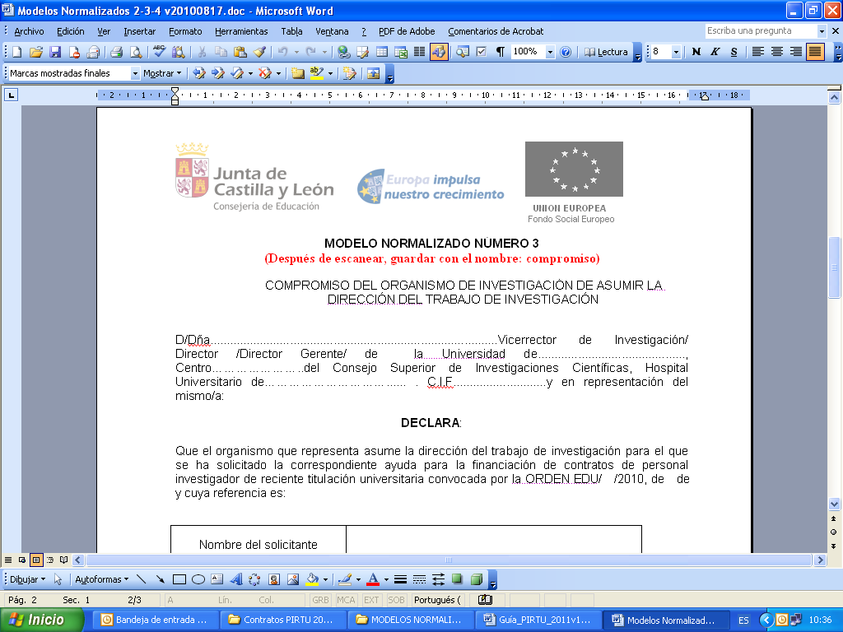
Ejemplo: modelo normalizado n. º 4.

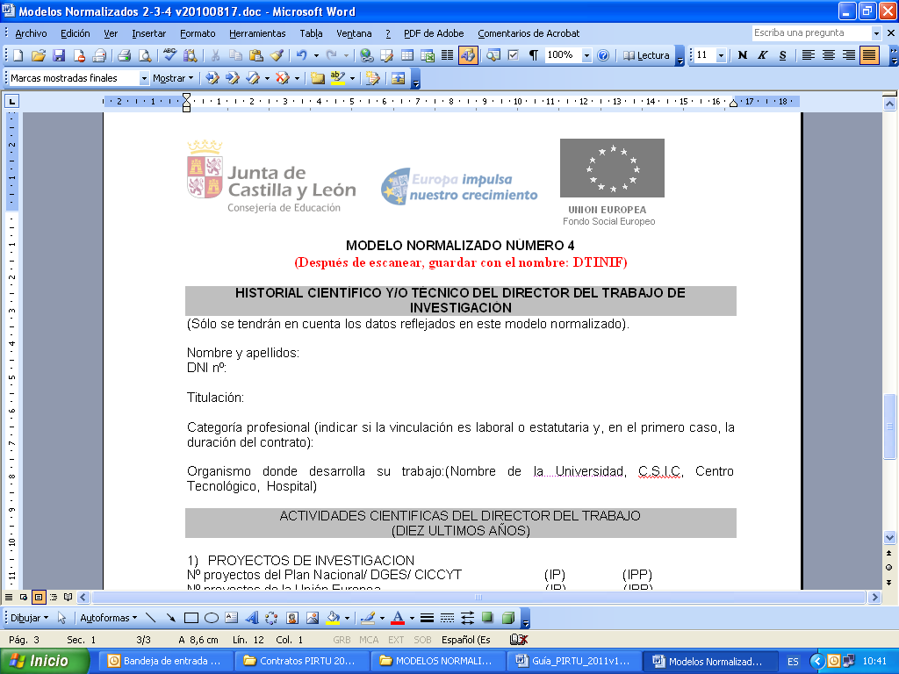

Póngase en contacto con el Organismo contratante (universidad, hospital, organismo de investigación) y con el Director del trabajo de investigación para que cumplimenten los modelos normalizados nº 2, 3 y 4 y los firmen. Una vez firmados los documentos escanéelos y guarde los ficheros en el ordenador desde el que va a realizar la teletramitación. Prepare el resto de la documentación del apartado 7 de la Orden de convocatoria.

1.3.- Comprobación de requisitos mínimos.-

- Entre directamente en este enlace:

https://www.ae.jcyl.es/RequisitosAE

También, desde la página de la Junta de Castilla y León, entrando en la Sede Electrónica http://www.tramitacastillayleon.jcyl.es

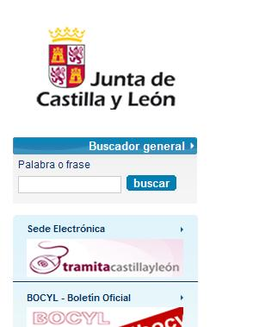

Aparecerá la pantalla siguiente:

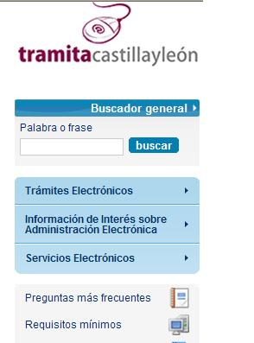

En el directorio de la izquierda aparece la comprobación de requisitos mínimos:

b) Se pulsa “Requisitos mínimos” y se tiene que verificar que la configuración de su navegador cumple los requisitos para acceder a la Administración Electrónica. Le aparecerá esta imagen.

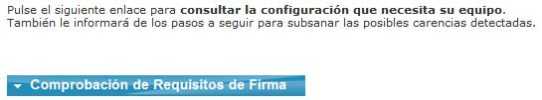

Pulse la “Comprobación de Requisitos de firma”. Puede tardar unos segundos.

- Tras la verificación del apartado anterior, con todos los apartados en color verde aparecerá una pantalla similar a esta (si algún requisito aparece en rojo solucione el problema porque no puede empezar a completar el formulario).

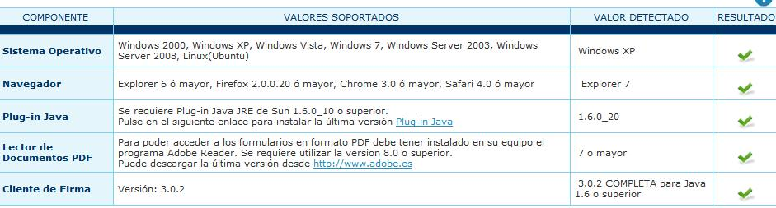

- En el apartado Test Firma Electrónica, se pulsa “Simular Firma” y se accede a la página de Simulación de firma electrónica, elige su certificado y aparece el mensaje de que la simulación de su firma ha sido correcta, los datos de su firma electrónica, y la comprobación de que su navegador puede operar con la administración electrónica.
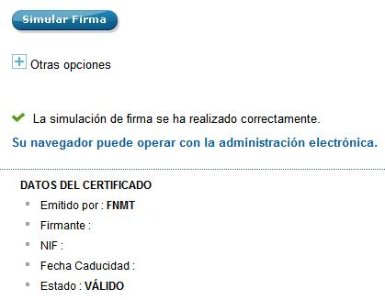

1.4.- Conversión de los adjuntos a formato pdf.

Cuando llegue al apartado de Anexado de documentación, la plataforma transformará automáticamente los modelos normalizados 2, 3, y 4 y el resto de los ficheros, en el caso de los haya, desde el formato que tengan a formato pdf,

Una vez que haya realizado estos pasos previos, su ordenador está preparado para acceder a la Administración Electrónica, su firma electrónica está correctamente instalada y los ficheros que va a adjuntar deben estar ya en su ordenador. Ahora puede empezar el proceso de teletramitación del formulario (según modelo normalizado n. º 1), teniendo en cuenta que todas las capturas de pantalla y figuras utilizadas para ilustrar esta guía son orientativas.

Durante los pasos siguientes puede que aparezcan ventanas de Advertencia-Seguridad. Se recomienda aceptar siempre para continuar el proceso.

2.- DESCRIPCIÓN DEL PROCESO.

El equipo informático ya cumple los requisitos mínimos, comprobados en: https://www.ae.jcyl.es/RequisitosAE

2.1. Acceso y apertura del formulario (según modelo normalizado n.º 1).

Un usuario va a cumplimentar un formulario como parte del proceso de solicitud de ayudas a la contratación de personal investigador de reciente titulación universitaria, desde un ordenador personal utilizando Internet.

El acceso al formulario se puede realizar desde distintos caminos:

- Desde la sede electrónica de la página de la Junta de Castilla y León http://www.tramitacastillayleon.jcyl.es . Enlace recomendado.
- Desde el portal de Educación: www.educa.jcyl.es/universidad. Enlace recomendado.
- Desde la página de la Junta de Castilla y León: http://www.jcyl.es > Educación > Ir > Universidades > Investigación e Innovación > Ayudas y subvenciones > Ayudas para la realización de contratos de personal investigador a recién titulados cofinanciadas por el fondo social europeo > formulario teletramitable
2.2. Cumplimentación, envío y firma del formulario.

El formulario es el modelo normalizado n. º 1. Al seleccionar el formulario se le abrirá una ventana como ésta:

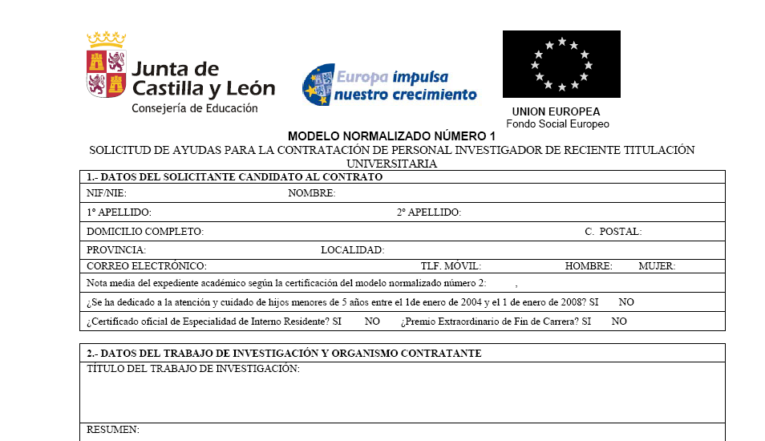

El formulario consta de 1 página, donde se recogerán:

- Datos del solicitante candidato al contrato.
- Datos del trabajo de investigación y organismo contratante.
- Datos del Director del trabajo de investigación.
- Datos del Codirector (solo en el supuesto previsto en el apto. 1.3 de la convocatoria).

Debe conocer todos los datos que le piden antes de empezar a rellenar. Puede imprimir una copia en blanco del formulario, si le sirve de ayuda. Si no lo completa en una sola sesión perderá todos los datos tecleados y deberá empezar de nuevo, desde el principio. No se aconseja guardar una copia del formulario antes de enviarlo. Tampoco se recomienda utilizar los botones de avance y retroceso del navegador.

Existen campos obligatorios sin los cuales no se puede seguir rellenando el formulario.

- En campos donde se muestra una lista desplegable, se debe elegir la respuesta correspondiente. Si no encuentra su dato seleccione en el desplegable “Otros” y en la línea siguiente le deja teclear y añadir su situación concreta.

- Los campos relativos a los apellidos y el nombre del solicitante candidato al contrato, se deben rellenar tal y como se encuentran recogidos en el certificado digital que vaya a utilizar para firmar el formulario.

- En el campo del NIF deberá introducirse el número del DNI seguido de la letra que corresponda, sin espacios ni guiones.

Una vez que se haya completado el formulario, se pulsa el botón “Enviar”. Si hay algún error, el sistema lo indicará. Pulse:

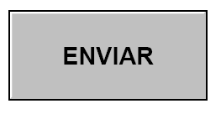

Aparece la siguiente pantalla:

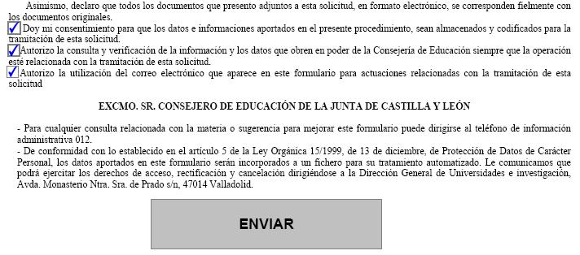
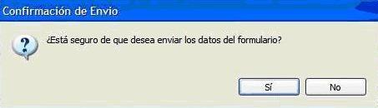

Tras enviar, podrá previsualizar el formulario completo, debajo del botón “Firmar Formulario”.

En esta pantalla, para poder firmar electrónicamente, deberá pulsar “Firmar Formulario”.

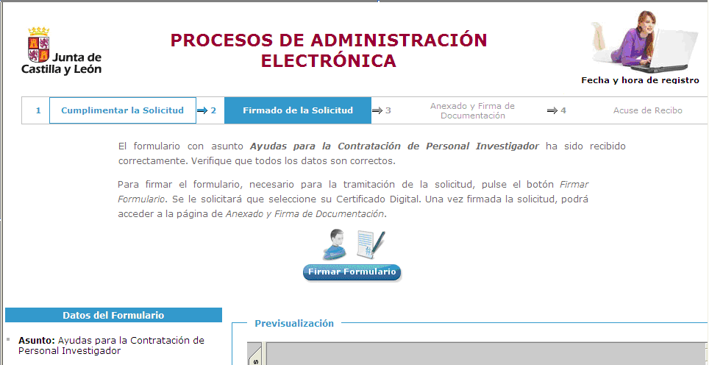

Aparece la siguiente pantalla, donde elegirá su certificado de firma.

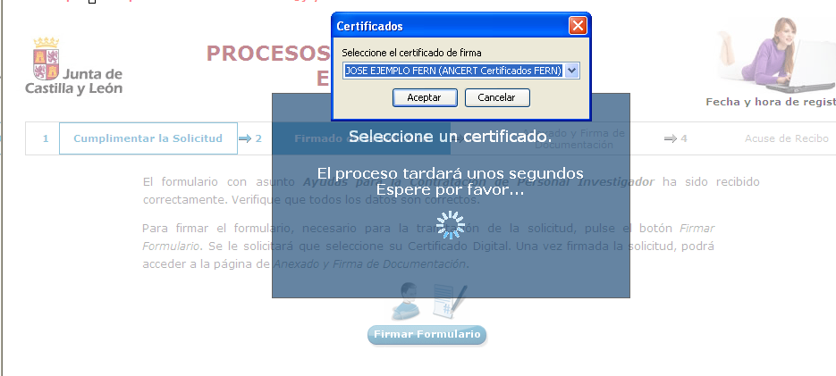

Una vez elegido su certificado electrónico, pulse “Aceptar”. El proceso puede durar unos segundos.

Le puede preguntar si permite el acceso a un elemento protegido. Acepte de nuevo.

El formulario ha sido firmado correctamente. Pulse “Continuar” y llegará a la siguiente fase de Anexado y Firma de Documentación.

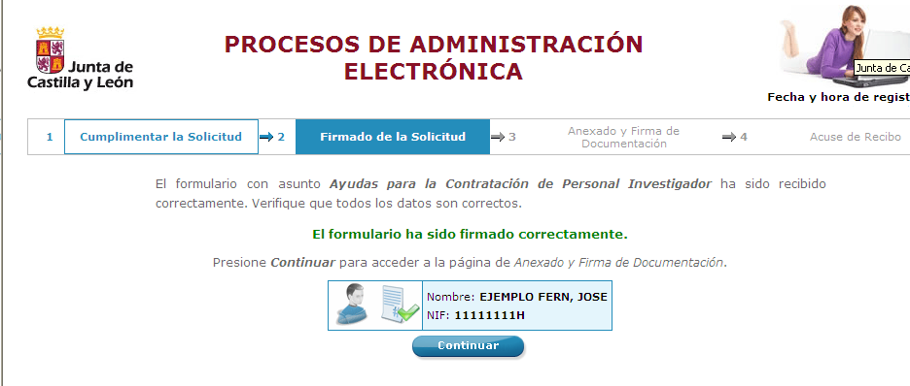

2.3. Anexado y Firma de Documentación.

En esta página se podrá entregar toda aquella documentación que considere conveniente.

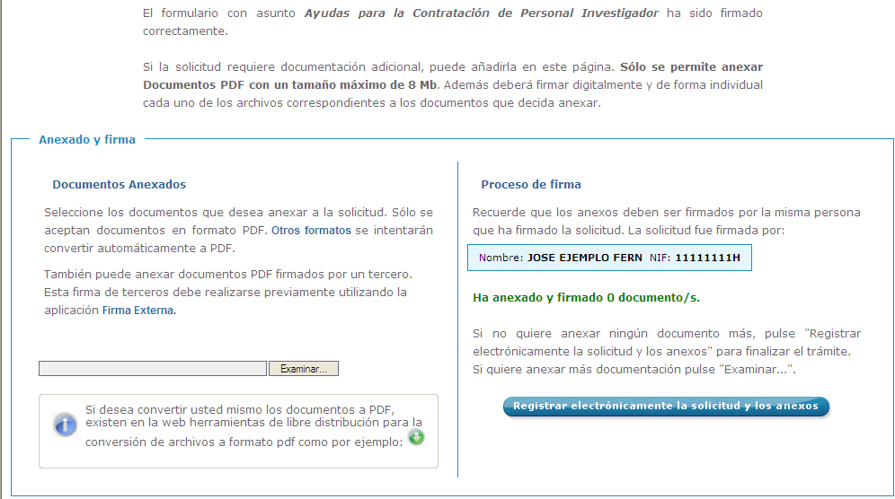

Pulsando el botón “Examinar” se eligen los documentos (ficheros que previamente han sido guardados en su ordenador) que se quieren anexar. En cualquier caso, cuando vaya a anexar la documentación, si el sistema detecta caracteres no permitidos le informará de ello y le recomendará cambiar el nombre del fichero para poder continuar.
La plataforma transforma automáticamente los modelos normalizados 2, 3, y 4, de otros formatos a formato pdf.
Ahora se procederá a Anexar y a firmar electrónicamente la documentación:, la certificación de estudios (modelo normalizado n.º 2, denominado certificadoestudios), el compromiso del organismo (modelo normalizado n.º 3, denominado compromiso), el historial científico y/o técnico del director del trabajo de investigación (modelo normalizado n.º 4, estructura DTINIF.pdf como se cita en el apartado 7.4 de la convocatoria), el curriculum vitae del solicitante candidato a contrato (estructura SCCNIF.pdf como se cita en el apartado 7.4 de la convocatoria) y si procede el resto de la documentación prevista en el apartado 7.4 (libro.pdf, residente.pdf y premio.pdf). Recuerde que el peso máximo por fichero adjunto es de 8MB.
Todos los ficheros que vaya a anexar pueden estar en formato pdf, en formato Word o en otros formatos. La plataforma transformará automáticamente los ficheros que se anexen en estos formatos en formato pdf.
Todos los documentos anexados deber ser firmados uno a uno. Puede anexarlos todos y luego firmarlos de uno en uno, o puede anexar y firmar sucesivamente. Pulse “Examinar” y busque su primer fichero adjunto, el certificado por ejemplo.
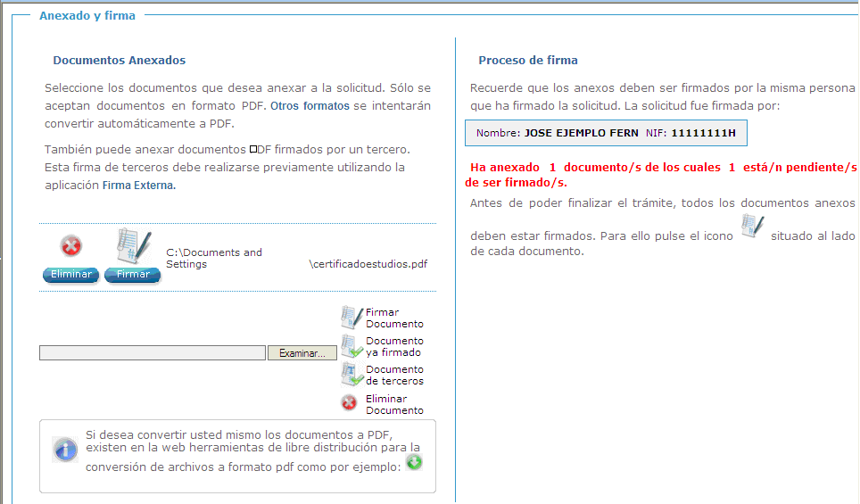
Para eliminar un documento anexado por equivocación, haga clic sobre el icono correspondiente.

Al firmar cada fichero adjunto, se repite el proceso anterior, el de firma del formulario, seleccionando su certificado digital, aparecerá la siguiente pantalla.
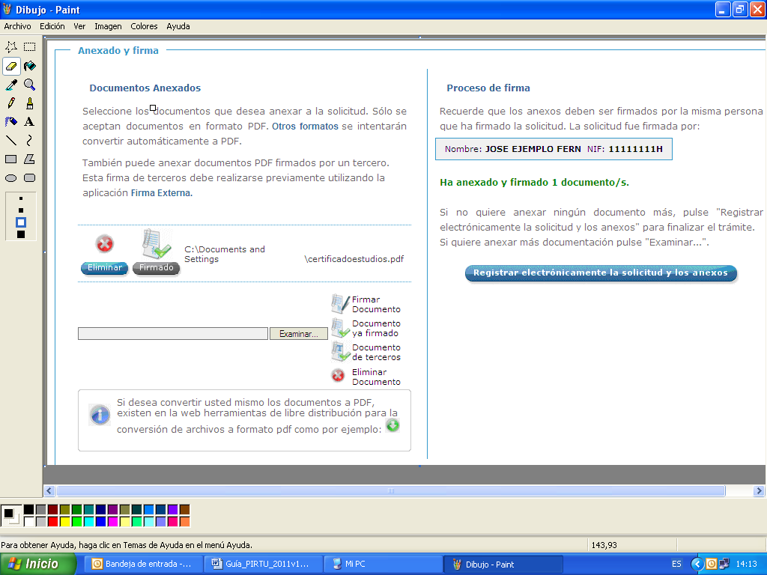

Así proceda con todos sus ficheros adjuntos. Mientras no se realice la firma y el envío de su documentación los datos no serán efectivos.

- Como mínimo debe anexar al formulario 4 ficheros adjuntos (1 certificado de estudios, 1 compromiso, 1 currículo del Director del trabajo de investigación y 1 currículo del solicitante candidato al contrato).

- En otros casos, dependiendo de las características de cada solicitud, anexará hasta 3 adjuntos más (libro de familia, certificación oficial de Especialidad de Interno Residente o certificación del Premio Extraordinario de Fin de Carrera).
2.4. Registro telemático de los documentos entregados.
Cuando termine de anexar todos los ficheros adjuntos pulse este botón:

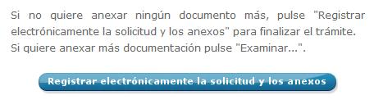

Pulsamos en “Registrar electrónicamente…”. El proceso tarda unos minutos y llegamos a la pantalla de Resumen de Presentación de Documentos.

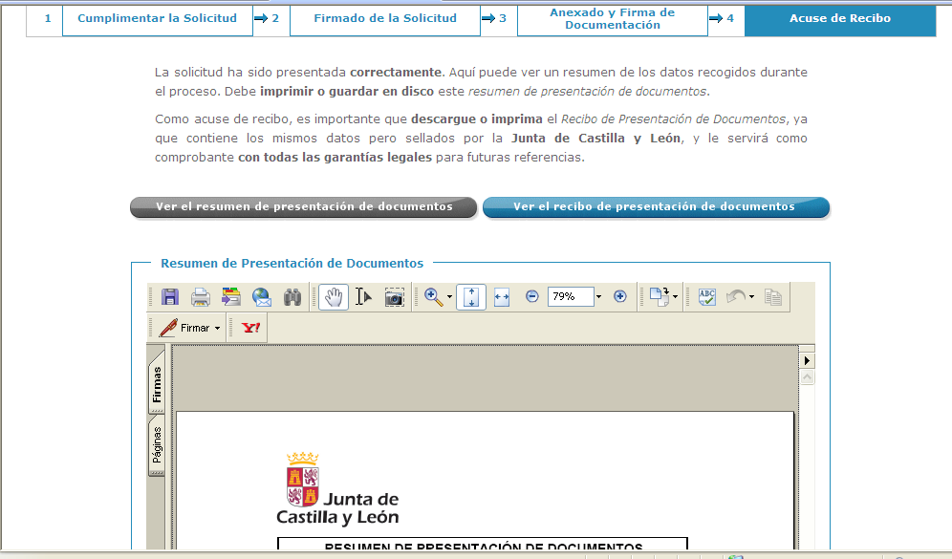

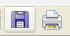 Este “RESUMEN” puede guardarlo en su equipo o imprimirlo.

2.5. Recepción del recibo de confirmación.

Si ha llegado a este punto habrá completado el proceso. El envío telemático habrá sido recibido y estará a la espera de ser tratado por la Administración. Es recomendable que descargue el recibo generado por el registro telemático. Este documento es importante de cara a realizar cualquier confirmación de su envío a la Administración, ante su entidad solicitante y para posibles consultas posteriores.

Para descargar el recibo haga clic sobre el botón “Ver el Recibo de Presentación de Documentos”.
Podrá finalizar el proceso sin descargar el recibo, sin embargo, es recomendable que lo descargue.
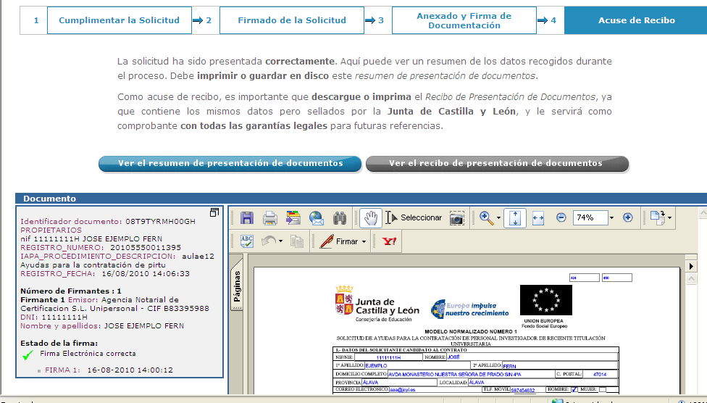
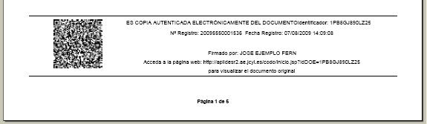
Se recomienda guardar este “recibo” o imprimirlo.
Puede cerrar la sesión. El proceso telemático ha concluido.
